ỦY BAN NHÂN DÂN QUẬN 7
TRƯỜNG THCS NGUYỄN HIỀN

PHIẾU HƯỚNG DẪN HỌC SINH TỰ HỌC
MÔN: VẬT LÝ 7 – TUẦN 1
CHỦ ĐỀ 1: NHẬN BIẾT ÁNH SÁNG- NGUỒN SÁNG VÀ VẬT SÁNG
- Phiếu hướng dẫn học sinh tự học

NỘI DUNG | GHI CHÚ
Tên bài học/ chủ đề - Khối lớp | CHỦ ĐỀ 1: NHẬN BIẾT ÁNH SÁNG- NGUỒN SÁNG VÀ VẬT SÁNG
Hoạt động 1: Đọc tài liệu và thực hiện các yêu cầu. | 1. Đọc hoạt động 1/ trang 6 sách tài liệu dạy học vật lý 7  - Trả lời câu hỏi: Khi nào ta nhận biết được ánh sáng?  2. Đọc hoạt động 2/ trang 7 sách tài liệu dạy học vật lý 7  - Trả lời câu hỏi: Khi nào ta nhìn thấy một vật?  3. Đọc hoạt động 3/ trang 8 sách tài liệu dạy học vật lý 7  - Trả lời câu hỏi: Vật nào trong phòng tự phát ra ánh sáng? Vật nào hắt lại ánh sáng do vật khác chiếu vào?  - Cho ví dụ về nguồn sáng và vật sáng.
Hoạt động 2: Kiểm tra, đánh giá quá trình tự học. | BÀI TẬP  Em hãy chọn đáp án đúng trong các bài tập sau:  Bài 1  Ta nhận biết được ánh sáng khi  A. đang là ban ngày  B. có một nguồn sáng đặt trước mặt  C. ta đang mở mắt  D. có ánh sáng truyền vào mắt ta.  Bài 2  Ta nhìn thấy được một vật khi  A. vật là một nguồn sáng  B. ta đang mở mắt nhìn về phía vật  C. vật là một vật sáng  D. có ánh sáng từ vật đi vào mắt ta.  Bài 3  Trong các vật sau đây : Mặt Trời, Mặt Trăng vào đêm rằm, ngọn nến đang cháy, chiếc gương phản chiếu ánh nắng mặt trời, vật nào là vật sáng, vật nào là nguồn sáng?  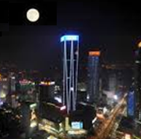  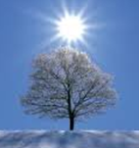  Mặt trời  Mặt trăng đêm trăng rằm  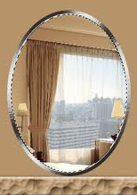  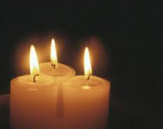  Ngọn nến đang cháy  Gương

- Các câu hỏi thắc mắc, các trở ngại của học sinh khi thực hiện các nhiệm vụ học tập.
Trường:
Lớp:
Họ tên học sinh

Môn học | Nội dung học tập | Câu hỏi của học sinh
Lý | Mục I: ….  Mục II: ….  Mục III:  Mục IV: | 1.  2.  3.
Mọi thắc mắc về kiến thức bài học, học sinh liên hệ:
Cô Yến: 0916258316; Cô Tân: 0988831535
NỘI DUNG BÀI HỌC
Phần I: QUANG HỌC
Chủ đề 1: NHẬN BIẾT ÁNH SÁNG
NGUỒN SÁNG VÀ VẬT SÁNG
I. Nhận biết ánh sáng
- Mắt ta nhận biết được ánh sáng khi có ánh sáng truyền vào mắt ta.
II. Nhìn thấy một vật
- Ta nhìn thấy một vật khi có ánh sáng truyền từ vật đó đến mắt ta.
III. Nguồn sáng và vật sáng
1. Nguồn sáng: là vật tự nó phát ra ánh sáng. VD: Mặt Trời, ngọn nến đang phát sáng,
2. Vật sáng: gồm nguồn sáng và những vật hắt lại ánh sáng chiếu đến nó.
VD:Bàn, ghế …. đặt trong phòng có ánh sáng; Mặt Trăng.

ỦY BAN NHÂN DÂN QUẬN 7
TRƯỜNG THCS NGUYỄN HIỀN

PHIẾU HƯỚNG DẪN HỌC SINH TỰ HỌC
MÔN: VẬT LÝ 7 – TUẦN 2
CHỦ ĐỀ : SỰ TRUYỀN ÁNH SÁNG – ỨNG DỤNG ĐỊNH LUẬT TRUYỀN THẲNG ÁNH SÁNG
- Phiếu hướng dẫn học sinh tự học

NỘI DUNG | GHI CHÚ
Tên bài học/ chủ đề - Khối lớp | CHỦ ĐỀ : SỰ TRUYỀN ÁNH SÁNG - ỨNG DỤNG ĐỊNH LUẬT TRUYỀN THẲNG ÁNH SÁNG
Hoạt động 1: Đọc tài liệu và thực hiện các yêu cầu. | 1. Đọc Mục I: Đường truyền của ánh sáng / trang 13 sách tài liệu dạy học vật lý 7  - Trả lời câu hỏi: Trong không khí ánh sáng truyền theo đường nào?  Trong môi trường trong suốt và đồng tính ánh sáng truyền theo đường nào?  2. Đọc Mục II: Tia sáng, chùm sáng / trang 14, 15 sách tài liệu dạy học vật lý 7  - Trả lời câu hỏi: Tia sáng là gì? Chùm sáng là gì? Có mấy loại chùm sáng.  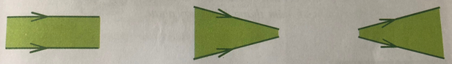  Chùm sáng………. Chùm sáng………. Chùm sáng……….  Nêu khái niệm các loại chùm sáng?  3. Đọc và trả lời Mục III:Vận dụng / trang 16 sách tài liệu dạy học vật lý 7  HĐ6: Làm sao biết các cây cột đèn bên đường nằm thẳng hàng với nhau?  4. Đọc Mục I: Bóng tối- Bóng nửa tối / trang 19,20 sách tài liệu dạy học vật lý 7  Quan sát TN H3.3, TN H3.4 và trả lời câu hỏi:  - Trên màn, vùng sáng và vùng tối có nhận được ánh sáng từ từ đèn truyền đến không?  Bóng tối là gì? ( Kết luận trang 20)  - Trên màn có 3 vùng sáng, tối khác nhau: vùng sáng , vùng tối, vùng nửa tối có nhận được ánh sáng từ đèn truyền đến không?  Bóng nửa tối là gì? ( Kết luận trang 20)  5. Đọc Mục II: Nhật thực- Nguyệt thực / trang 20,21 sách tài liệu dạy học vật lý 7  - Quan sát H3.5 và trả lời câu hỏi:  + Khi hiện tượng nhật thực xảy ra thì Mặt Trời, Trái Đất, Mặt Trăng có đặc điểm gì? Hình tinh nào nằm giữa?  + Trên Trái Đất xuất hiện vùng nào? Trên Trái Đất, con người đứng tại vùng nào ta quan sát hiện tượng nhật thực toàn phần, nhật thực một phần?  Hiện tượng nhật thực là gì?  Quan sát hình 3.9 và trả lời câu hỏi:  + Khi hiện tượng nguyệt thực xảy ra thì Mặt Trời, Trái Đất, Mặt Trăng có đặc điểm gì? Hình tinh nào nằm giữa?  + Khi một phần Mặt Trăng ở trong vùng vùng nào của Trái Đất ta thấy được nguyệt thực một phần?  + Khi toàn bộ Mặt Trăng ở trong vùng vùng nào của Trái Đất ta thấy được nguyệt thực toàn phần?  6. Đọc và trả lời HĐ7 Vận dụng / trang 23 sách tài liệu dạy học vật lý 7
Hoạt động 2: Kiểm tra, đánh giá quá trình tự học. | BÀI TẬP  Em hãy chọn đáp án đúng trong các bài tập sau:  Bài 1  Môi trường đồng tính nào không thỏa điều kiện về sự truyền thẳng của ánh sáng ?  A. Không khí  B. Tủy tinh  C. Nước  D. Sắt  Bài 2  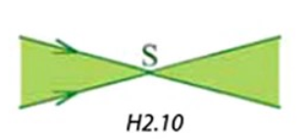  Một chùm sáng truyền đi trong không khí được mô tả như hình H2.10. Nhận xét nào sau đây đúng?  A. Chùm sáng luôn là chùm sáng hội tụ khi truyền đi  B. Chùm sáng luôn là chùm sáng phân kì khi truyền đi  C. Chùm sáng là chùm sáng hội tụ khi truyền đến điểm S và là chùm sáng phân kì khi truyền ra xa điểm S  D. Chùm sáng là chùm sáng phân kì khi truyền đến điểm S và là chùm sáng hội tụ khi truyền ra xa điểm S  Bài 4  Hình H3.16 mô tả việc quan sát hiện tượng nhật thực đang xảy ra .Hình ảnh này cho biết mặt đất nơi những người đang đứng quan sát nhật thực:  - ở trong vùng bóng tối của Mặt Trăng.  - ở trong vùng bóng nửa tối của Mặt Trăng.  - ở ngoài bóng tối, bóng nửa tối của Mặt Trăng.  - ở một nơi trên nửa Trái Đất đang là ban đêm.  Bài 5: Hình bên là ảnh nguyệt thực.Hình này cho biết lúc đó Mặt Trăng:  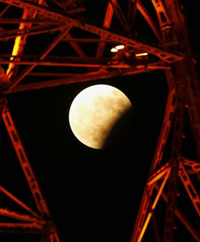  - nằm hoàn toàn trong vùng bóng nửa tối của Trái Đất.  - nằm hoàn toàn trong vùng bóng tối của Trái Đất.  - nằm một phần trong bóng nửa tối, một phần trong bóng tối của Trái Đất.  - nằm một phần ở vùng sáng, một phần ở bóng nửa tối của Trái Đất.  Bài 6:  Trong một buổi tập trung học sinh ở sân trường, các học sinh đứng xếp thành hàng dọc ( hình 2.11)  + Một người đứng trước hàng dọc học sinh, làm cách nào để biết được các học sinh đã thẳng hàng hay chưa?  + Một học sinh trong hàng đứng ở phía sau, làm cách nào để biết được mình đã đứng thẳng hàng hay chưa?  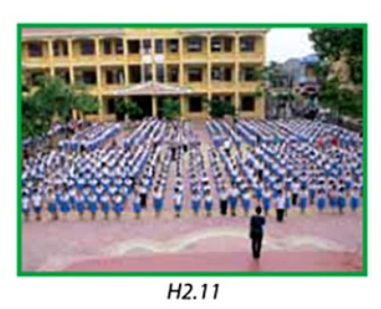

- Các câu hỏi thắc mắc, các trở ngại của học sinh khi thực hiện các nhiệm vụ học tập.
Trường:
Lớp:
Họ tên học sinh

Môn học | Nội dung học tập | Câu hỏi của học sinh
Lý | Mục I: ….  Mục II: ….  Mục III:  Mục IV: | 1.  2.  3.
Mọi thắc mắc về kiến thức bài học, học sinh liên hệ:
Cô Yến: 0916258316; Cô Tân: 0988831535
NỘI DUNG BÀI HỌC
Chủ đề : SỰ TRUYỀN ÁNH SÁNG- ỨNG DỤNG ĐỊNH LUẬT TRUYỀN THẲNG ÁNH SÁNG
I. Sự truyền ánh sáng
Định luật truyền thẳng ánh sáng
- Trong môi trường trong suốt và đồng tính ánh sáng truyền theo đường thẳng.
II. Tia sáng, chùm sáng
1. Tia sáng
- Đường truyền của ánh sáng được biểu diễn bằng một đường thẳng có mũi tên chỉ hướng gọi là tia sáng
S
M

2. Chùm sáng

- Chùm sáng gồm rất nhiều tia sáng hợp thành
- Có 3 lọai chùm sáng: chùm sáng song song, chùm sáng hội tụ và chùm sáng phân kì.
. Chùm sáng song song: gồm các tia sáng mà khoảng cách giữa chúng không đổi khi truyền đi.

. Chùm sáng hội tụ: gồm các tia sáng tiến lại gần nhau khi truyền đi.
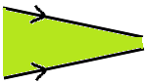

‘
. Chùm sáng phân kì: gồm các tia sáng ra xa nhau khi truyền đi.



III. Bóng tối- Bóng nửa tối
- Bóng tối: nằm phía sau vật cản, không nhận được ánh sáng từ nguồn sáng truyền tới.
- Bóng nửa tối: nằm ở phía sau vật cản, nhận được ánh sáng từ 1 phần của nguồn sáng truyền tới.
IV. Nhật thực – Nguyệt thực
1. Nhật thực
- Nhật thực: là hiện tượng Mặt Trời ban ngày bị Mặt Trăng che khuất 1 phần hoặc gần như hoàn toàn.
2. Nguyệt thực
- Nguyệt thực: Là hiện tượng Mặt Trăng tròn ban đêm bị Trái Đất dần che khuất không được Mặt Trời chiếu sáng.

ỦY BAN NHÂN DÂN QUẬN 7
TRƯỜNG THCS NGUYỄN HIỀN

PHIẾU HƯỚNG DẪN HỌC SINH TỰ HỌC
MÔN: VẬT LÝ 7 – TUẦN 3
CHỦ ĐỀ 4: ĐỊNH LUẬT PHẢN XẠ ÁNH SÁNG
- Phiếu hướng dẫn học sinh tự học

NỘI DUNG | GHI CHÚ
Tên bài học/ chủ đề - Khối lớp | CHỦ ĐỀ 4: ĐỊNH LUẬT PHẢN XẠ ÁNH SÁNG
Hoạt động 1: Đọc tài liệu và thực hiện các yêu cầu. | 1. Đọc Mục I: Gương phẳng / trang 28,29 sách tài liệu dạy học vật lý 7  Quan sát H4.3 và trả lời câu hỏi:  - Hình ảnh của 1 vật quan sát được trong gương gọi là gì?  + Nêu một số ví dụ về các bề mặt phẳng, nhẵn có thể tạo ra ảnh của những vật xung quanh như gương phẳng?  2. Đọc Mục II: Định luật phản xạ ánh sáng / trang 29,30 sách tài liệu dạy học vật lý 7  * Hiện tượng phản xạ ánh sáng  Quan sát hình: các vết sáng chói từ đèn, từ bề mặt nhẵn, bóng, từ mặt nước phản chiếu đến mắt ta gọi là gì?  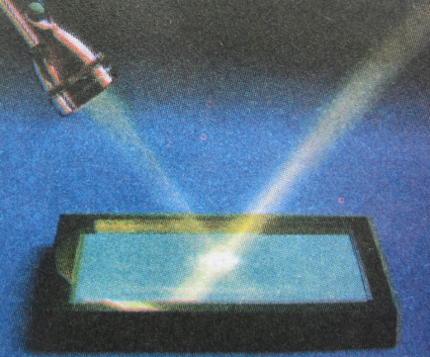  - Quan sát H4.11:  + Tia sáng đến gương gọi là gì?  + Tia sáng từ gương hắt trở ra gọi là gì?  * Định luật phản xạ ánh sáng  - Quan sát TN H4.12 và trả lời câu hỏi:  + IN gọi là gì?  + Tia phản xạ IR có nằm trong mặt phẳng chứa tia tới SI và đường pháp tuyến IN không?  + Góc $\hat{SIN}$ là góc hợp bởi gì? và gọi là góc gì?  + Góc $\hat{NIR}$ là góc hợp bởi gì? và gọi là góc gì?  + Khi góc tóc i = 20º thì góc phản xạ bằng bao nhiêu?  + Khi góc tóc i = 60º thì góc phản xạ bằng bao nhiêu?  - Góc phản xạ như thế nào với góc tới?  - Quan sát H4.13 hãy vẽ tia phản xạ IR và trình bày cách vẽ?  + Đo góc tới $\hat{SIN}$ bằng bao nhiêu?  + Góc phản xạ $\hat{NIR}$ như thế nào với góc tới?  I  N  S  R  i 4040º  i’  Góc phản xạ $\hat{NIR}$ bằng bao nhiêu?  Vẽ tia IR  3. Đọc mục III Vận dụng  HĐ5: Vì sao Archmedes có thể dùng gương phẳng để đốt cháy tàu của địch? ( H4.14)
Hoạt động 2: Kiểm tra, đánh giá quá trình tự học. | BÀI TẬP  Bài 1  Mối quan hệ giữa góc tới và góc phản xạ là?  A. Góc tới lớn gấp hai lần góc phản xạ.  B. Góc tới lớn gấp ba lần góc phản xạ  C. Góc tới nhỏ hơn góc phản xạ  D. Góc tới bằng góc phản xạ  Bài 2: Chiếu một tia sáng lên một gương phẳng ta thu được một tia phản xạ tạo với tia tới một góc 40º. Giá trị của góc tới là.  A. 20º  B. 80º  C. 40º  D. 60º  Bài 3: Hãy vẽ gương phẳng, vẽ tia tới SI có góc tới i= 30º và tia phản xạ IR?  Bài 4: Hãy vẽ gương phẳng, vẽ tia tới SI có góc tới i= 0º và tia phản xạ IR?  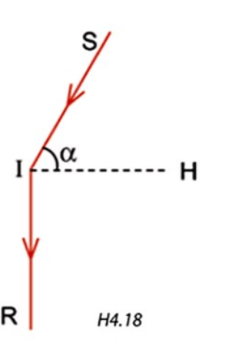  Bài 5: Chiếu tia sáng SI lên một gương phẳng với góc hợp bởi tia tới với mặt gương là 40º.  - Hãy vẽ tia phản xạ IR  - Tính góc phản xạ?  Bài 6:Tia sáng SI đến một gương phẳng có tia phản xạ IR. Cho biết SI hợp với phương ngang góc α= 60º, tia IR có phương thẳng đứng ( hình H4.18). Hãy vẽ vị trí đặt gương?

- Các câu hỏi thắc mắc, các trở ngại của học sinh khi thực hiện các nhiệm vụ học tập.
Trường:
Lớp:
Họ tên học sinh

Môn học | Nội dung học tập | Câu hỏi của học sinh
Lý | Mục I: ….  Mục II: ….  Mục III:  Mục IV: | 1.  2.  3.
Mọi thắc mắc về kiến thức bài học, học sinh liên hệ:
Cô Yến: 0916258316; Cô Tân: 0988831535

NỘI DUNG BÀI GHI
Chủ đề 4: ĐỊNH LUẬT PHẢN XẠ ÁNH SÁNG
I. Gương phẳng
- Hình ảnh của 1 vật quan sát được trong gương gọi là ảnh của vật tạo bởi gương
- Kí hiệu gương phẳng:

II. Định luật phản xạ ánh sáng
1. Hiện tượng phản xạ ánh sáng
- Tia sáng chiếu tới gương gọi là tia tới
- Tia sáng từ gương hắt trở ra gọi là tia phản xạ.
2. Định luật phản xạ ánh sáng
- Tia phản xạ nằm trong mặt phẳng chứa tia tới và pháp tuyến của gương tại điểm tới.
- Góc phản xạ bằng góc tới.
I : điểm tới
SI: tia tới
IR: tia phản xạ
IN: pháp tuyến của gương.
$\hat{SIN}$ = i: góc tới
$\hat{NIR}$ = i’: góc phản xạ

I
N
S
R
i 4040º
i’

TRƯỜNG THCS NGUYỄN HIỀN
PHIẾU HƯỚNG DẪN HỌC SINH TỰ HỌC
MÔN VẬT LÍ 7 - TUẦN 4
CHỦ ĐỀ 5: ẢNH CỦA MỘT VẬT TẠO BỞI GƯƠNG PHẲNG
NỘI DUNG | GHI CHÚ
Tên bài học/ chủ đề - Khối lớp | CHỦ ĐỀ 5: ẢNH CỦA MỘT VẬT TẠO BỞI GƯƠNG PHẲNG
Hoạt động 1: Đọc tài liệu và thực hiện các yêu cầu. | 1. Đọc mục I: Đặc điểm ảnh của tạo bởi gương phẳng trang 37, 38 sách tài liệu dạy học vật lí 7 và trả lời các câu hỏi sau:  - Ảnh của một vật tạo bởi gương phẳng có tính chất như thế nào?  - Độ lớn của ảnh của vật tạo bởi gương phẳng như thế nào so với vật?  - Khoảng cách từ ảnh của vật đến gương như thế nào so với khoảng cách từ vật tới gương?  2. Đọc mục II: Giải thích sự tạo ảnh của một vật qua gương phẳng trang 39, 40 sách TLDHVL7 và thực hiện công việc theo HĐ5: Vẽ ảnh S’ của điểm sáng S tạo bởi gương phẳng dựa vào định luật phản xạ ánh sáng    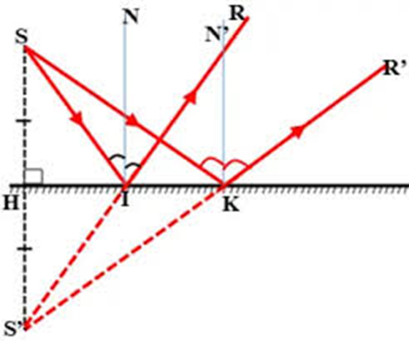  H5.6b  Điền vào chổ trống:  - Mắt ta nhìn thấy S’ vì các tia phản xạ lọt vào mắt có đường ………………….giao nhau tại S’, giống như các tia này đi thẳng từ S’ mắt.  - Ảnh ảo S’ không hứng được trên màn vì S’ không phải là nơi giao nhau của các tia phản xạ mà chỉ là nơi giao nhau của đường………………..của các tia này.  3. Đọc mục III: Vận dụng và thực hiện HĐ6 trang 40 TLDHVL7  Hướng dẫn: Chỉ cần vẽ ảnh A’ của điểm A, ảnh B’ của điểm và B dựa vào tính chất của ảnh của 1 vật tạo bởi gương phẳng. sau đó nối A’, B’ bằng nét đứt  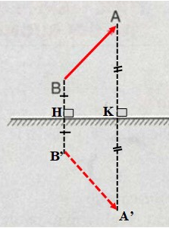
Hoạt động 2: Kiểm tra, đánh giá quá trình tự học. | BÀI TẬP  Chọn câu đúng nhất trong các câu sau.  1. Ảnh của một vật qua gương phẳng là:  A. Ảnh ảo, ảnh bằng vật.  B. Ảnh ảo, ảnh lớn hơn vật.  C. Ảnh ảo, nhỏ hơn vật.  D. Ảnh ảo có thể lớn hơn hoặc nhỏ hơn vật tùy thuộc vào vật ở gần hay ở xa gương.  2. Một ngọn nến đặt vuông góc trước một gương phẳng và cách mặt gương 16cm. Ảnh của ngọn nến cách gương:  A. 14 cm  B. 16 cm  C. 8 cm  D. 20cm  3. Vẽ ảnh của vật trong hình vẽ sau:  a) 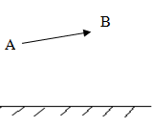  b)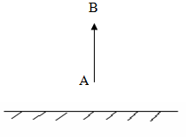  4. . Một người đứng trước một gương phẳng để soi gương. Khoảng cách từ người đến bề mặt gương là 50cm.  a) Khoảng cách từ người này đến ảnh tạo bởi gương là bao nhiêu?  b) Khi người này tiến lại gần gương thêm 10cm, khoảng cách từ người này đến ảnh tạo bởi gương tăng hay giảm bao nhiêu?

Học sinh ghi chép lại các câu hỏi thắc mắc, các trở ngại của học sinh khi thực hiện các nhiệm vụ học tập.
Trường:
Lớp:
Họ tên học sinh

Môn học | Nội dung học tập | Câu hỏi của học sinh
Vật lí | Mục I  Mục II  Mục III | 1.  2.  3.  ….
- Mọi thắc mắc về kiến thức bài học, học sinh liên hệ: Cô Yến: 0916258316; Cô Tân: 0988831535

NỘI DUNG BÀI HỌC
CHỦ ĐỀ 5: ẢNH CỦA MỘT VẬT TẠO BỞI GƯƠNG PHẲNG

I. Đặc điểm ảnh của một vật tạo bởi gương phẳng
Ảnh của một vật tạo bởi gương phẳng :
- Là ảnh ảo , không hứng được trên màn chắn.
- Ảnh bằng vật.
- Khoảng cách từ vật đến gương phẳng bằng khoảng cách từ gương đến ảnh ( ảnh đối xứng với vật qua gương)

II. Giải thích sự tạo ảnh của một vật qua gương phẳng

- Mắt ta nhìn thấy S’ vì các tia phản xạ lọt vào mắt có đường kéo dài giao nhau tại S’, giống như các tia này đi thẳng từ S’ đến mắt
- Ảnh ảo S’ không hứng được trên màn vì S’ không phải là nơi giao nhau của các tia phản xạ mà chỉ là nơi giao nhau của đường kéo dài của các tia này.

